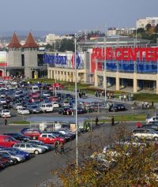

Cinci magazine noi in Polus Center
EVENIMENT | 10 Decembrie 2009 - 15:00 | Numar vizualizari: 397
Polus Center se imbogateste, in luna decembrie, cu inca cinci magazine. Primul dintre acestea este “Amnezia”, un magazin pentru femei care iubesc shopping-ul. Magazinul comercializeaza branduri precum Mayo Chix, Amnesia, Magenta si Miss O, in exclusivitate in Cluj. Pe langa acest magazine, se va deschide si “Borsa Rossa”, care intampina clientii cu o gama larga de genti si posete, dar si accesorii. Aici se va comercializa si renumitul brand de genti de voiaj “Carlton”.

Un alt magazin ce se va inaugura in luna decembrie este “EuroConf”, care a introdus pe piata textilelor de casa proasoape, halite si covorase de baie din bumbac 100%. "Pacifist Boutique" va fi locatia de shopping exclusivist pentru toti cei care doresc sa fie in acord cu ultimele tendinte ale modei. Printre brandurile care se vor gasi aici se numara Diesel, Energy, D&G, Pinko si altele.

O supriza pregatita de Polus Center este inaugurarea noului magazin “Clujana”.

Luiza Mesesan

